Bijlage.. Kleurenblad

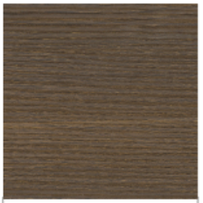
Kleur 1: Dark Oak
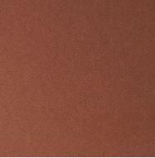
Kleur 2: Oxide corten fijnstructuur
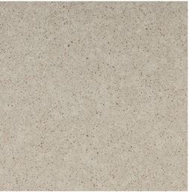
Kleur 3: Blanco City polished

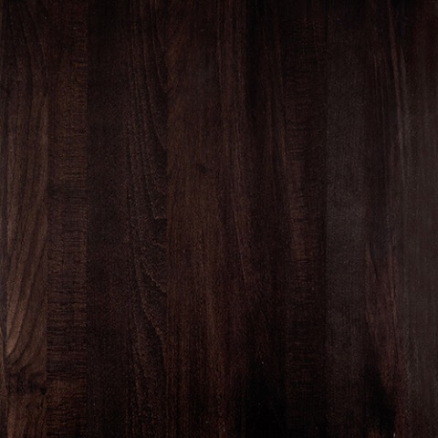
Kleur 4: Wengé gebeitst
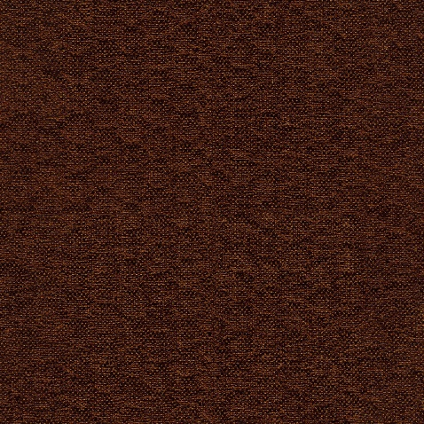
Kleur 5: 72% polyester, 28% polypropylene, Terra Prato copper , lichtechtheid 4-5 Martindale 92000
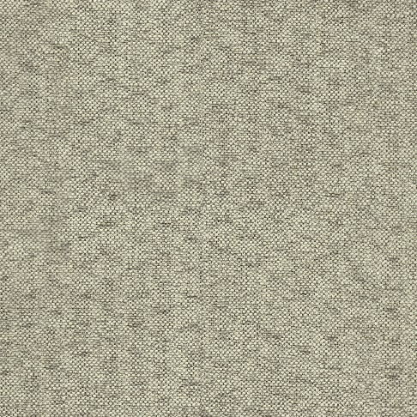
Kleur 6: Terra Prato naturel , 100% polyester, lichtechtheid 4-5 Martindale 92000

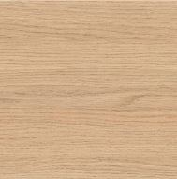
Kleur 7: Eiken natuur
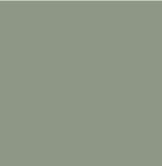
Kleur 8: Salie fijnstructuur RAL 7033
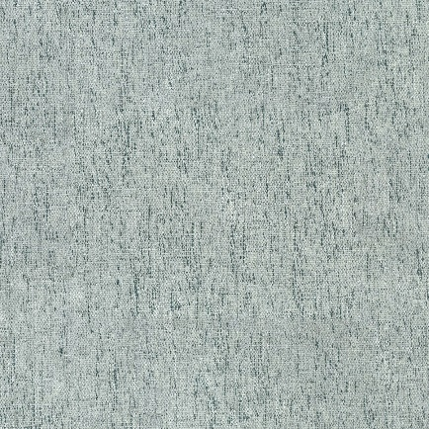
Kleur 9: Spot azure groen, 100% polyester, lichtechtheid 4-5, Martindale 60000

Kleur 10 wit (bureau) E0-00

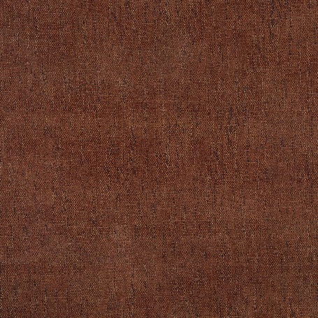
Kleur 11 Terra spot rust, 100% polyester, lichtechtheid 4-5, Martindale 60000

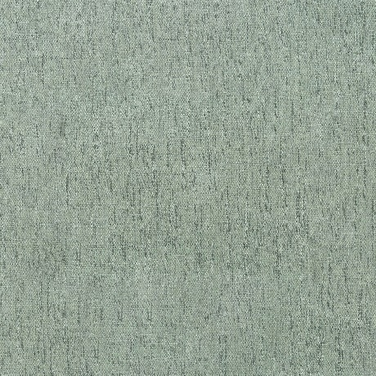
Kleur 12 Spot mint, lichtechtheid 4-5, Martindale 60000
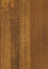
Kleur 12 Beuken klassiek walnoot
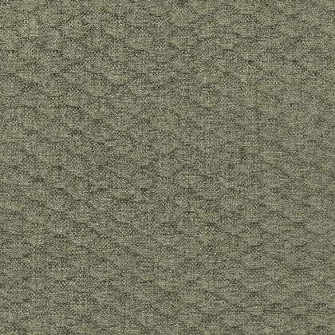
Kleur 13 Prato eucalyptus, 72% polyester, 28 %polypropylene, lichteenheid 4-5, Martindale 92000

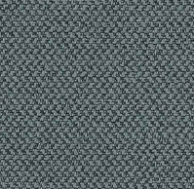
Kleur 14 ER11 Era kwartsgrijs (CSE13), Afslijtproef > 100.000, Pilling: 4-5, Vastheid: 5, Wrijven kleurvastheid: 4

Kleur 15 Netbespanning, Uni wit 8144, Pilling: 5, Vastheid: 7, Wrijven kleurvastheid: 5


Kleur 16 Off white, Materiaal vilt, klasse C certificering geluidsabsorptie

